Домашнее задание по сольфеджио 4 класс

- Выполните письменное задание в тетради

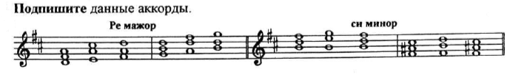
- Записанные аккорды сыграйте и пропойте.

Дорогие ребята и родители!
По всем вопросам (непонятная тема, трудности с домашним заданием и др.) можно и нужно писать мне на почту darsert.solf@gmail.com

